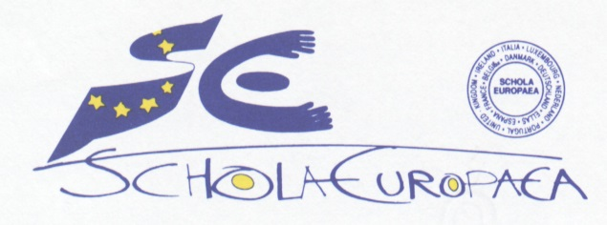
EVROPSKÁ ŠKOLA BRUSEL III

Exam: Matematika S5-MA4-CSA
Teacher: Gadasová Martina
Date: 11. 6. 2021
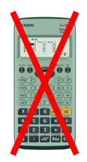 |  | ČÁST A – BEZ KALKULÁTORU  - Část A má 5 otázek, celkem lze získat 25 bodů.  - Každou úlohu očíslujte.  - Pište přehledně postup, všechny výpočty i pomocné mezivýpočty a odpovědi.  - Udělejte si čas na kontrolu celé vaší práce, až všechny otázky vyřešíte.  - Čas zkoušky: 1 vyučovací hodina – 45 minut

Příjmení a jméno....................................................................................................................

Otázka | 1 | 2 | 3 | 4 | 5 |  | ∑ | % | Zn.
Body

Část A – bez kalkulátoru 25 bodů
 | Počet bodů
Příklad A1 | 4
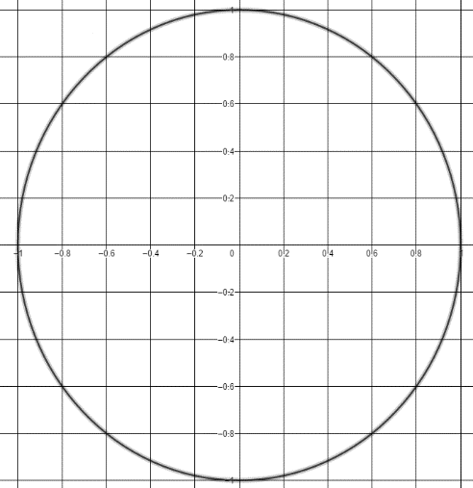
Užitím jednotkové kružnice zjistěte hodnotu $\cos{\frac{7π}{4}}$ .

Příklad A2 | 4
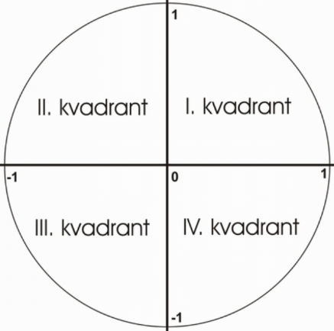
Zjistěte, zda následující tvrzení je pravdivé nebo nepravdivé. Svou odpověď zdůvodněte.

Jestliže sin(α) > 0 a úhel α je ve druhém kvadrantu, pak tan(α) > 0.

Příklad A3 | 6
Nechť A a B jsou jevy, pro které platí: $p\left(A\right)=0,4; p\left(B'\right)=0,3; p\left(A∪B\right)=0,8$.
Vypočítejte pravděpodobnost P(A/B)
Příklad A4 | 6
V jednom hotelu je 50 % pokojů s krbem, 20 % má radiátor a 10 % má krb i radiátor. Náhodně vybereme jeden hotelový pokoj.
Určete pravděpodobnost, že náhodně vybraný pokoj má jenom krb.
Příklad A5 | 5
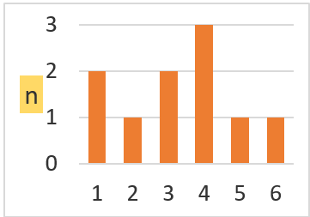
Kostky jsou 10krát hozeny. Přiložený diagram znázorňuje absolutní četnosti 6 možných výsledků těchto hodů.
Na základě výše uvedeného diagramu určete:
a) průměr
b) medián

